Annexure 1
2024年8月29日至9月1日
大灣區法律服務熱點研修班

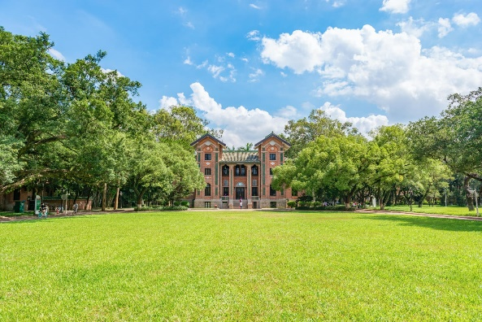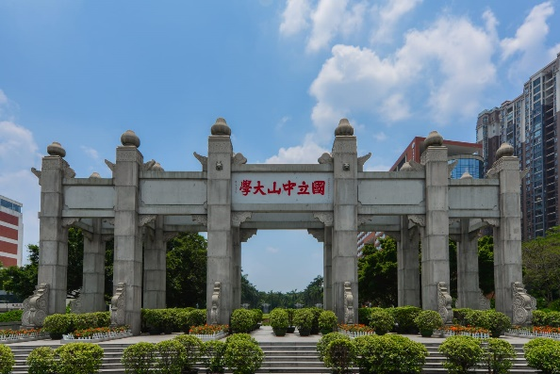
（來源：中山大學官網）

香港中聯辦法律部將於2024年8月29日至9月1日於中山大學舉辦「大灣區法律服務熱點研修班」，邀請中山大學、中國法學會商法學研究會等專家教授授課，並參訪中央法務區、高新技術企業等。學員只需自購來回車票，其他費用全免。名額有限，歡迎踴躍報名。

- 時間：
2024年8月29日（週四）至9月1日（週日）

- 地點：
上課：中山大學南校區；住宿：中山大學南校區學仁館

- 行程：
- 8月29日（週四）
上午，學員自行赴中山大學廣州校區南校園，入住學仁館。
下午14:00-14:30，開班式、班級合影。

- 8月29日至9月1日上課（課程暫定如下）
日期 | 時間 | 內容安排
8月29日 | 15：00 - 17：00 | 涉外法治體系和能力建設
8月30日 | 09：00 - 11：30 | 現場教學：參觀中央法務區南沙片區
8月30日 | 14：30 - 17：00 | 現場教學：廣汽埃安新能源汽車公司
8月31日 | 09：00 - 11：30 | 粵港澳大灣區建設中規則銜接機制對接問題及法治保障探討
8月31日 | 14：30 - 17：00 | 當前經濟形勢下如何推動粵港澳大灣區高品質發展
9月1日 | 09：00 - 11：30 | 互聯網時代的大灣區跨境爭議解決實務
9月1日 | 14：00 - 16：30 | 國際經貿形勢下的企業合規
9月1日 | 17：30 | 返港

- 9月1日下午返港

- 其他
有意參加者請於2024年8月15日前填寫《學員信息表》，發送至郵箱：cs4r@hklawsoc.org.hk 報名，名額有限，報滿即止，先到先得。最終參班人員名單由中聯辦法律部決定。

